名称：一种基于共识技术实现物属价值建立及分配的方法与系统

摘要：
一种基于共识技术实现物属价值建立与分配的方法，其特征在于，所述方法包括：以运动事物具有的物质、能量、信息作为统一集合体，抽取其能反映价值的方面以共识技术在信息系统中创建对应的价值映射；依对价值的分配意愿对该映射进行价值分析暨布署，确立标的项及合约要素，进而附加环境及制约变量生成合约程式，提交成为要约或共识要约；承诺出现则基于共识技术确立合约生效，基于所述共识技术依据该共识生效合约制定的合约程式执行分配。该方法解决在经济学领域对商品实现联网化、自动化、信息价值化的过程中关于科学确立物属及其价值，以及价值分配与归属问题。

本文档涉及共识技术应用及经济学领域，特别涉及一种基于共识技术实现物属价值建立及分配的方法与系统，尤其对于区块链技术应用。

背景：
人类的生产生活中，物质具有的可用属性称为使用价值，具有使用价值的物品进入交换流通领域，形成了商品和价值。在进入信息化时代之前，人们多数情况下围绕现实物品所具有的物理属性赋予的天然使用价值这一要素进行交换，交换后随着一次性钱物交割，卖方过渡了物品及其使用价值获取了价值，买方拥有了完整的物品和使用价值，具有独占性；随着近现代经济发展，又出现了股权、证券模式，把物资施行分割出卖，并依据协议进行价值估算与分配，并出现了中心性的交易所来进行。进入以数字化为特征的信息时代，物品开始凸显信息属性及功能，并具有相应价值，具体表现如：a.当人类能够运用传感技术采集物体信息、记录其生命周期的运行轨迹及关系性数据，并用于交换；b.当人类能够运用物联网技术，记录个体与整体发生关联及效应，产生结果数据，并且用于交换；c.当人类能够运用分布式运算、存储技术以及加密的点对点传输，把获取数据从个体层面导向宏观层面进行多维度的抽象萃取、分析，更可以把所述任务分配予物理间分散的设备执行，从而产生交换、奖励等。由此可见，在信息化与物联网时代，物品的天然价值与信息价值产生密切的关联性，并贯穿运行周期的始终并形成因果，在时间轴上亦天然具有持续产生的价值性与价值可发掘潜力，并且于需求及技术边界还具有界定价值类别及对其量化还具有弹性。
物质、能量、信息在客观世界中共同存在，如物质与能量可统一于公式E=mc^2来描述转换关系，该质能公式正是籍信息描述运动物体的体现。因此有比较权威的定义是：信息是对客观世界中各种事物的运动状态和变化的反映，是客观事物之间相互联系和相互作用的表征，表现的是客观事物运动状态和变化的实质内容，是物质的一种属性，是对其存在状态的描述。由此可知，信息具有依附属性并且非一次性就完整存在，是随连续时间轴动态发展不断累积变化的，其难以预知性亦导致其价值难以评价，已经在经济学领域产生模糊地带。由此，本文档中使用物属这个词汇，把物质、能量、信息作为一个统一集合体来定义说明，可简单表述为事物及其属性（即信息性），即：包含在时间空间中的运动事物及其具有相关性的信息部分。因物属涉及到物质的客观本体以及信息体方面，因而不再局限于传统经济学一些常规限制，例如：人在传统经济学中不能违反伦理法规而被定义为非商品，不能买卖，但人对应物属的完整表达中，其信息部分可以由权属方在法律法规下进行交换，实现其价值促进社会进步，且人的劳动力价值从来就抽象为商品中凝结的无差别性劳动，因此人这一物属以信息学确立及量化会更加实际合理；空气、引力在传统经济学中无法实现交换因此不具有价值，而空气、引力这些物属具有能被技术手段采集并在信息世界所映射表达和深入研究的方面，其产生过程亦凝结了无差别的劳动，并能实现交换，因此具有价值；信息世界的账户存储有用户以精力、物资开支或交换累积所得的虚拟财产，对他人亦有用处，因此具有价值；而近年来根据量子力学研究成果，对传统所认知为虚无的思维和意识，也基于量子层面的活动所形成，具有客观实在的方面，并且经由抽象劳动取得的思想、知识在很多时候能产生巨大价值，并不断被引申、延伸，事实上，现实法律的实践对于合约客体主要就包含了物、行为、智力成果（和人身相联系的精神财富）等，契合了本文档所述事物定义的狭义范畴。
同样的，在流通和交换领域，物属具有可用的属性定义为物属价值。物属价值同时包含有传统意义物的价值以及具有信息价值两个方面，对于不同的交换目的，有的物属价值体现侧重于前者，有的侧重于后者，由于二者在物联网信息领域互有关联、相互影响，信息价值亦有多个挖掘深度，恣意分割易于产生失真及价值表达的片面性，从而影响对价值最大化所求，因此这两类价值分配在交换领域产生新的现象以及带来的所有权争议、执行困难等，正成为经济领域越来越普遍现状。比如：共享设备服务商拥有的用户数据及运行轨迹信息，其价值产生并不能切割于该物品正在开支的使用价值；信息数据为中心性平台所掌握，个体以及拥有的设备产生的数据往往为平台方所利用，使用与交换情况并未告知用户方，某些情形在流通中会出现对用户的伤害以及利益损失；一些平台掌握的信息数据价值甚至远超出物品本身的价值、有些还涉及出卖用户隐私、任意篡改数据等现象；产品运行周期会在两极累积出价值阶梯，甚至巨大阶差出现效率与公平问题；信息影响物品价值，还受到人类社会主观的评估或集体维护，如与某一名人、历史事件相联系的物品就会出现对其价值共识的变化，事物的事虽然不具备具体形态，但可随时间运行、环境变化影响物品价值；而有些物品本身就是纯粹数据产生工具，以计算力和存储开支获取虚拟数字货币，运行后物品贬值而凝结的信息增值；在信息时代，有的价值体现本身就是动态变化和不断发掘的，甚至只是一份电子期约或包含有期约的协议等；即便在传统经济领域，物品价值的依附只能根据现有对价值认知及粗略的历史信息进行评估，并没有精确的可追溯性信息数据来支持价值共识，因此有较大偏离性和主观性，而信息不对称性还加深对价值的认知壁垒。
随着新兴技术的发展，如物联网与大数据结合会产生巨大的应用效应与信息价值，极大提高社会生产力的发展；共识技术如区块链技术则采用分布式存储达成共识机制，并以加密技术、点对点价值转移等技术应用进行了加固，能很好保证资产的权益及权属运行的去信任化，从而以一种去中心的权益账本模式深远改变生产关系。但是两项技术都处于早期阶段，还没有具体结合经济学的方法灵活解决物属较为完整价值的分配和归属问题，这个矛盾将会随着社会与科学发展越发突出。而人工智能经历深度学习后施行的数据算法与应用匹配，让完备的物联网设备在一定授权下可代表人的意图运行，于合约的主体（即合约的关联方）将不拘于自然人/人的组织，但其大多数情况追根到底代表的正是人所需求的价值确立与转移，或以价值主张为衡量的协议规则、价值关系；以数据存储做为代表的信息还具有可以被复制重复使用、可同时间被利用的特点，其表现为：数据的交易并非完全都是以独立的数据体以独一性施行整体或部分分割转移来实施交割，实际在绝大多数的实践中是以经抽象劳动后抽取的有用数据进行知识总结后实施转移达成交割，明显区别于具体实物的使用价值只能固化依附于完整独一物体并且体现于特定时间空间；数据信息还具有时间轴积累特性，实践上通常还表现为分次购买、多次交易等。因此物属的每个方面及其价值都做为客观存在却有不同特性属性，尤其对数据分工利用如何施以信息学的办法面对价值弹性进行科学建立及管理进而保护其权属，以建立合理体系并寻找灵活的方式方法来解决面临难题即成为当下要务。本文档中以前文所述的物属在信息系统的映射集合体作为中间对象时有书写关联，其在一定情况下（如物联网环境）甚至可以代表为合约的主体行使权利义务或客体成为权利义务共同指向的对象，由于信息的最小单位是比特（bit），因此以比特物这一具像化称谓做表述。

内容：
针对以上问题，本文档的目的是提供一种基于共识技术尤其是区块链技术实现物属价值建立及分配方法与系统，解决在经济学领域对商品开始实现联网化、自动化、信息价值化的过程中关于科学确立物属及其价值，以及价值分配与归属问题。
本文档基于信息领域，因此所述的物属存续期依据比特物的存续期为时间界定，而非以物本体在客观世界的存在与消亡为时间界定，比特物作为既存有信息集合体，并不随物本体在时间和空间的消亡、转化或采集装置的停止而消失，除非于信息系统被删除或变更（在共识系统需要共识达成才能实现。应当看到，本文档基于比特物反映物属价值方面确立合约程式标的项，在比特物消亡情况下则失去价值依附，会导致该合约失去存在意义）。相当情况下，物属可以只有信息部分而无具体存在的物本体（即通常人们理解的物理性实体），而无论何种情况下都不存在仅有后者却不同时具有前者。根据本文档所述，物属并不一定具有比特物，只有在信息世界通过以技术手段建立完成、遵循唯一对应才有其比特物的确立。
无论提交或传递物属价值分配的合约程式（本文档简称为要约），还是产生生效的物属价值分配合约（本文档简称为生效合约），都需要在代码条款中明确标的项并于共识信息系统确立。本文档中所述标的项来源于以技术手段生成的在信息世界中物属的映像体或目标物属的映像体，其应具有对应的唯一性和较强的实时性，能在信息系统中代表物属，本文档中称为比特物。根据信息体应具有在连续时间轴上尽可能完整的信息记录及较准确价值体现，比特物还应在技术条件许可的情况下包含有物属映像的完备历史记录，经共识为为强不可篡改性、可溯源性。
本文档则侧重以比特物能够反映表达物属价值的方面确立的标的项以及以律法能干预其价值权属作为基础，因此环境及制约变量对制定合规的合约程式属于必不可少要件，系统及共识体系亦设置有自身的协议规则体系，以包含衔接现实法律法规、道德伦理、定义不同物属消亡/灭失等制约性变量条款，排除是否存在系统环境与现实环境不足以支持文档目的实际执行的情况。而物属价值这一属性的表述亦属于信息范畴故归属于比特物，而所有部分价值分析暨布署会出现多角度不同需求的价值索取意愿，故作为合约客体所含的标的项可能包括有价值项、标的物、主张的权利、行为（作为/不作为）等以及它们的组合，其做为与物属关联性信息内容的一部分亦以比特物做为依托。同时在客观条件下，比特物本身作为物属信息方面的一部分，也具有相应价值，反过来影响物属价值；进一步地，某些物属本身就是或本身就包含有待生产完成的产品契约、要约或生产进行中的产品、待出生长成的生物等，价值方面还可表现为预期交付产品并体现于约定、协议、要约或合同，标的项抽取来源在初始可为目标物属的映像并随将来生产的进行逐渐充盈丰满，进而完善为物属的映像体。据此，合约关联方做为对价值及价值方面的共识仍需要在实践中达成一致或接近一致，还可以要求有商契表达的灵活一面，以此本文档以预承诺、陈列及竞争为体现解决。
本文档以共识技术在信息系统形成共识机制满足对物属价值的确立及分配，通常做法是信息系统依据业务逻辑建立共识层来实现，其构建逻辑本身是一种让参与者能形成共同认识的方法论，目前在实践中已经产生了众多共识机制，并以共识算法运行于信息网络。依据编程实现逻辑，共识技术亦结合多项现有技术加以组合应用，并附加多项技术加固其共识化、去中心化，通常被实践为统一的共识信息系统，目前最为公知的应用就是区块链技术，其基于分布式存储、点对点传输、关联密码学等应用实现强共识性及难以撰改的安全性。
本文档所述的授权集涉及密码学机制、权限适配机制在共识信息领域的技术应用，即各种授权方式的集合，具体可为权限码、授权码、密钥、证书、签名等形式及组合，依据密码学原理，可能包含一个或多个系列密钥，一组或多组多层次密钥、对称或非对称加密与编码解码技术、数字证书、电子签名、融合生物信息验证、权限设定验证等及组合，尤其涉及区块链领域，一些情况对权限的会话跟踪以加密性标签进行，还具有有效期。本文档所述基于共识信息系统的合约程式、要约、合约、条款代码等，由具有计算、存储能力的设备或组件构成的信息网络运行，合约程式、要约、合约及条款以代码形式分布于硬件系统或嵌入式硬件系统、软件系统等及其组合形成能相互印证具有联系逻辑的共识机制。在现实法律法规体系，某些国家或地区并没有明确合同具有要约与承诺阶段，并不能成为限制本文档精神的因素。相比与现实条件下要约、反要约、承诺、合约生效与合约执行机制等与其在共识信息系统建立所必需的要素、环境、运行逻辑于模块流程并非完全一致，是由编程体系自有逻辑及其运行模式的特点所决定的，但两者核心本质是可以满足较为一致的实现目的。
本文档的技术任务是按照以下方式实现的：
一种基于共识技术实现物属价值建立与分配的方法，所述方法包括：
以运动事物所具有的物质、能量、信息作为统一集合体（即物属）为对象，抽取其能反映价值的方面以共识技术在信息系统中创建对应的价值映射；
依对价值的分配意愿对该价值映射进行所有部分价值分析暨布署，确立标的项及合约要素，进而附加环境及制约变量生成合约程式，提交成为要约，或者基于共识技术确立为共识要约；
承诺出现则基于共识技术确立为共识生效合约，依据该共识生效合约制定的合约程式执行分配。
可选地，上述方法中，在所述以物属为对象抽取其能反映价值的方面，其方法是：基于共识技术在信息系统创建统一定位寻址编码ID，以技术手段确立该ID与此物属的关联，并具备两者间的互联互通与刷新功能，保证适时同步性从而建立该物属在所述信息系统的信息映像体，同时基于时间轴记录所述物属的信息映像满足追溯与关联（即一般比特物），或者进一步基于共识技术对所述一般比特物确立在所述信息系统成为唯一共识（即比特物），进而从中抽取能反映所述物属价值的方面。
可选地，上述方法中，所述合约程式的创建，及所述生效合约的变更、撤销、执行分配转移和/或交收以所述信息系统施行授权集依权限适配实现，具体包括：
1）授权集适配权限分配合约创建方暨生效合约关联方，授权其创建所述标的项暨所述合约程式；
2）所述共识生效合约经共识技术确立或于更新后确立时，授权集针对其合约程式涉及的合约关联方适配权限，依据其合约协议针对各所述合约关联方的权利义务产生效力；
3）物属存续期间，对所述共识生效合约施行调整变更、撤销，需获取此意图操作所涉及的合约关联方所适配的授权集权限才能完成；
4）合约关联方通过执行分配取得的确权价值，依据其所适配的授权集权限实现价值传输转移或部分传输转移、交收或部分交收。
可选地，上述方法中，所述物属在其生命运行周期抵达每一共识生效合约涉及事件触发点，于信息系统为所述执行分配建立执行进程，其步骤要点包括：
步骤1）比对比特物最后建立完成信息映像体的时间戳与触发事件时间节点，若前者先于后者，则比特物执行刷新获取物属端信息实施同步，从而建立并完成不先于事件触发时间节点的所述物属信息映像体暨完备历史映像；
步骤2）比特物检测合规后，取所述事件触发时间节点为时间戳的即时物属价值映射进行执行匹配合约标的项；
步骤3）按照生效合约约定执行分配该生效合约环节所涉及的合约关联方对应的布署分配价值成为其确立有权价值暨结果共识化。
可选地，上述方法中，所述信息系统内涉及合约程式的确立、撤销、变更，需遍历检测依结果而成的合约程式暨其条款代码、所述共识技术暨信息系统自身的协议规则体系，排除是否存在不足以支持其实际执行的情况。
可选地，上述方法中，对合约创建方表达磋商，以反要约施行，具体为以受要约方籍该要约方进行的所述所有部分价值分析暨布署所指向的物属价值映射部分，依其自身对该部分价值的分配意愿进行价值分析暨布署，确立标的项及合约要素，进而附加环境及制约变量生成合约程式，提交成为反要约，或者基于共识技术确立为共识反要约。优选进一步地，所述反要约作出方也可以于承诺出现前撤销反要约/共识反要约或更新并覆盖原反要约/共识反要约成为新反要约/共识反要约。
可选地，上述方法中，所述要约或所述共识要约相对方为不特定的受要约方，系统可依照具体业务流程需要实施要约陈列接受要约竞争流程，其优选步骤包括：
a.要约或共识要约陈列于潜在受要约方，接受潜在受要约方竞争（要约的天然陈列属性）；
b.潜在受要约方可在所述环境及制约变量所包含的要约期限内竞争，表现为作出预承诺，预承诺做出系统以UI模块即时刷新呈现反映物属实时价值的映射，若为承诺出现则合约生效，所述业务流程中止；
c.所述信息系统即时以UI模块刷新呈现陈列信息，其囊括而不限于预承诺人数、预承诺时间、布署信息等；
d.1个或1个以上潜在受要约方的预承诺触发以对应时间锚点处标的项所表达的所述实时价值的映射完成要约锚定（以锚定模块于系统做锚定记录），或者基于共识技术确立为共识要约锚定，所有的要约锚定/共识要约锚定及反要约/共识反要约可形成竞争态势，并可依照业务设计流程需要施行陈列于要约各关系方以加强竞争暨博弈效果；
e.优选进一步地，所述预承诺作出方也可以于承诺出现前以锚定模块撤销预承诺或再次预承诺并覆盖前预承诺暨要约锚定/共识要约锚定，系统以UI模块即时刷新呈现改变。
本文档还提供了一种基于共识技术实现物属价值建立及分配的系统，所述系统包括：
1）共识模块：用于以共识技术对信息系统建立共识机制，尤其针对所述物属及其价值确立、分配、确权、转移等流程关键点的共识化实施达到难以撰改目的；
2）比特物生成与运维模块：用于以运动事物所具有的物质、能量、信息做为统一集合体（即物属）为对象，以技术手段在所述信息系统建立唯一信息映像体，并具备两者间的互联互通与刷新机制，保证适时同步性，同时基于时间轴记录所述物属的信息映像满足追溯与关联（即成为一般比特物），或者进一步基于共识技术对所述一般比特物确立在所述信息系统成为唯一共识（即成为比特物）；
3）合约初始化模块：用于依价值的分配意愿对所述一般比特物/比特物能反映所述物属价值的方面进行所有部分价值分析暨布署，确立标的项及合约要素；
4）合约创建模块：用于以所述标的项及所述合约要素附加环境及制约变量依据所述价值的布署意愿（包含有合约内容、布署策略等）生成条款代码，进而完整封装成合约程式；
5）实质检测模块：用于在所述信息系统内涉及合约程式的确立、撤销、变更时，遍历检测依结果而成的合约程式暨其条款代码、所述共识技术暨信息系统自身的协议规则体系，排除是否存在不足以支持其实际执行的情况；
6）合约生效模块：用于承诺出现时在信息系统生效合约于该时间戳暨结果共识化，以及对合约执行后导致的变更结果所生成的新合约程式于所述信息系统共识化暨覆盖前共识生效合约成为新共识生效合约；
7）布署暨授权模块：用于发放授权集适配权限予各合约创建方暨所述各生效合约各关联方，所述权限作用包含标的项及合约程式的创建，及所述生效合约的变更、撤销、执行确权价值的转移和/或交收；
8）合约执行模块：用于所述物属在其生命运行周期抵达每一所述生效合约涉及事件触发点，所述信息系统建立执行进程，按照制定的所述合约程式执行分配，触发进一步结果共识化；
9）UI模块：用于所述信息系统对用户（不限于人类）间的泛交互操作，其囊括而不限于输入/输出、人机显示、通信接口、对各事件及反馈/结果具通知呈现作用。
可选地，所述系统中还有锚定模块：用于对所述承诺出现前出现的预承诺以对应时间锚点处标的项所表达的实时价值的映射完成锚定记录。
可选地，上述方法与系统中，所述合约程式中所涉及的价值量化体现可以是固定数值、百分比数值、变量数形式，也可以是包含有变量参数的数学公式形式。
可选地，上述方法与系统中，所述共识技术为区块链技术。
本文档提供的技术方案与现有方案比较，可带来的有益效果是：本文档的一种基于共识技术实现物属价值建立及分配的方法与系统，以在信息系统为运动事物所具有的物质、能量、信息为统一集合体（即物属）建立信息映像，成为信息体，实现对物属价值的易于描述、把握全面、方便分割、实现分配，并应用共识技术让分配结果及确权得以保证与难于被撰改；在经济领域实施还具有灵活、先进、无需中心化介质的特点；与物联网结合实施不但形成可追溯、难以撰改的信息网络，还可以达成设备间自主运行的去信任机制；共识机制与加密技术、分布式数据碎片存储方式结合还保障了数据的权属及私密，并提供较为完善的数据价值转移方式；在生产流通领域，从源头保证了生产经营方、使用开发方、售后回收方的一致利益，促进效率趋近公平。

附图：
为了更清楚地说明本文档申请实施例中的技术方案，下面将对实施例中所需要使用的附图做简单介绍，显而易见地，下面描述中用到的附图仅仅是本文档的一些实施例，对于本领域普通技术人员来讲，在不付出创造性劳动的前提下，还可以根据这些附图获得其他的附图。
图1为本文档一种基于共识技术实现物属价值建立及分配的方法与系统的方案总体构架与流程示意图。
图2为本文档实施例1价值布署表格2a示意。
图3为本文档实施例2价值布署表格2b示意。
图4为本文档实施例2价值布署表格2c示意。
图5为本文档实施例3价值布署表格3a示意。
图6为本文档实施例4价值布署表格3b示意。
图7为本文档实施例4价值布署表格3c示意。
图8为本文档实施例5价值布署表格2d示意。
图9为本文档实施例6价值布署表格4示意。
图10为本文档实施例7价值布署表格5a示意。
图11为本文档实施例7价值布署表格5b示意。
图12为本文档实施例8价值布署表格6示意。

模式：
为使本文档申请实施例的目的、技术方案及其优点更加清晰，下面将结合本申请实施例中的附图，对本申请实施例中的技术方案进行清楚、完整的描述，显然，所描述的实施例是有关本申请的一部分实施例，而不是全部的实施例。
以下将根据本文档实施例的装置及进一步的应用结合计算机程序产品的框图和/或流程图为参照描述本文档。应当理解，框图和/或流程图的每个方框以及框图和/或流程图中各个方框的组合都可以由计算机程序指令实现。这些计算机程序指令可以提供给通用计算机、专用计算机或其他可编程数据处理运算装置的处理器，从而产生出一种机器，使得这些机器程序指令在通过计算机、其他可编程数据处理装置或者其他设备的处理器执行时，产生了实现流程图和/或框图中的一个或多个方框中规定的功能/动作的装置。流程图、框图、步骤图都尽可能按照接近于执行的真实方式进行描绘，显示了根据本文档的多个实施例的系统、方法、和计算机程序产品可能实现的体系架构、功能应用和操作。这个意义上，绘图的每个方框可以代表一个模块、程序段或者代码的一部分，所述模块、程序段或者代码的一部分包含一个或者多个用于实现既定逻辑功能的可执行指令。同样所述框图和/或流程图中的每个方框、框图和/或流程图中的方框组合，亦不排除为纯硬件实施或者软件结合硬件、专用硬件结合计算机指令的组合来实施。
本实施例提供一种基于共识技术实现物属价值建立及分配的系统，基于图1所示包括以下模块及作用机制：
1）共识模块：用于以共识技术对信息系统建立共识机制，尤其针对于物属价值的确立及分配，以及囊括但不限于对物属价值进一步的确权、转移等，于对价值信息关键点的共识化实施达到难以撰改目的。
通常以在信息系统设立共识层和相关组件的方式实施，满足系统依据业务逻辑需要进行分布式存储、广播各节点（或若干随机利益不相干节点）的共识验证，以去中心性投票法实现的目标一致性、有效性。为方便本领域技术人员阅读理解，本文档实施例部分均以基于共识技术、共识信息系统具有代表性的区块链技术、区块链系统为例进行说明，根据人们对区块链领域名称的征引及泛称，本文对区块链、区块链技术、区块链系统、区块链应用等名词在不产生歧义的情况下，于后续的实施例的方法与系统说明中都统一称为区块链。
2）比特物生成与运维模块：用于以运动事物所具有的物质、能量、信息做为统一集合体（即物属）为对象，以技术手段如物联网技术与通信技术在信息系统建立唯一信息映像体，并具备两者间的互联互通与刷新机制，保证适时同步性，同时基于连续时间轴记录所述物属的信息映像满足追溯与关联（即成为一般比特物），或者进一步基于区块链对所述一般比特物确立在所述信息系统成为唯一共识（即成为比特物）。
具体运行为，在区块链中创建物属所属ID，并以技术手段如物联网传感技术与通信技术确立该ID与此物属的关联，从而完成物属注册。系统以此ID为其统一定位寻址编码（优选的，该统一定位寻址需为区块链共识机制所确立。在目前，基于全球URL的互联网体系即公知为当前最庞大信息系统的基础协议，其以层级递归、多处分散存储方式对互联网资源进行位置访问，其技术原理及方法经多年互联网的发展与普及，亦属于目前一种经共识被广泛应用的技术，只是相较区块链技术其安全性及难撰改性还较弱），利用比特物生成与运维模块建立物属的信息映像体并具备两者间信息的互联互通与刷新功能，从而保证适时的同步性，同时还基于连续时间轴记录物属既往信息映像并提供追溯与关联完成一般比特物的生成；还可以根据系统在实际实施的强不可撰改性要求，进一步基于共识技术对所述一般比特物这一信息体以共识机制确立在区块链系统成为唯一共识，即确立成为比特物，进而从中抽取其能反映所述物属价值的方面。应当指出，比特物是物属信息属性的集合，其属性的丰富程度还取决于实际比特物所处的科技条件以及采集措施，而信息边际难以确定，以物联网对信息的采集需求界线概括为：凡是当前能利用（有用）的信息都属于采集范围。对于比特物反映物属历史映像依据实际情况，其尺度为：以实施的具体条件下的尽可能完备及存储。由此不难理解，越丰富的属性及越完备的依时间轴存储，其价值越能接近实际真实全面。进一步的，比特物能在区块链中表达物属在现实环境的法律地位，进而实现抽取其能反映所述物属价值的方面建立价值映射确立权属，以此形成的价值基于共识化的上述处理，能接近真实与可信共识，是分配去信任执行的基础。
3）布署暨授权模块，用于以发放授权集形式适配权限予各合约创建方及各生效合约各关联方，其权限作用包含标的项及合约程式的创建，及生效合约的变更（含增加、删减、变动等）、撤销、执行确权价值的转移和/或交收，其作用具体包括（为方便技术人员理解，实施例均以授权集发放的授权码形式为例说明）：
a.以授权集生成授权码并适配创建权限分配予合约创建方暨生效合约关联方，授权其在权属范围内可以针对能够表达物属价值的方面确立标的项，具体以针对比特物能够表达物属价值的方面建立信息映射并适配标的项，并启用合约初始化模块依据自身对该物属的所有部分价值分析暨布署确立完整合约程式所必需的合规合约要素，其囊括但不限定于本文档所涉及关联性要素，如：合约标的项、合约关联方及其对应的价值分配、触发的条件事件、适配权限、执行节点，进而结合所涉及的环境制约变量提交合约创建模块生成条款代码后完整封装成合约程式后传递实质检测模块，并依据业务流程判断，于提交要约环节所述的环境制约变量应包含有要约期限；
b.针对共识性生效合约或经变更后更新的共识性生效合约确立的合约关联方所涉及的合约程式的协议内容、合约要素部分适配权限，生成各个授权码分配予各合约关联方，各授权码依据合约协议针对各合约关联方的权利义务产生效力；
c.在物属存续期间，对生效合约施行调整变更（含增加、删减、变动、生效合约撤销等），需获取此意图操作所涉及的各合约关联方授权码权限支持才能完成，表现为其结果需经各合约关联方以授权码确认后由区块链共识机制处理并覆盖原生效合约成为更新共识生效合约，更新后的合约依步骤b所述方法重新发放适配的权限授权码（本文所述覆盖在信息系统中可以为原存储信息擦除新信息写入，也可以为原存储信息经执行相关部分予标志特征后以副本另行存储备检索，涉及新信息部分接续为原副本部分，下同）；
d. 各合约关联方需通过分配予自身的授权码依据其所适配的权限实现通过执行分配所取得的确权价值的全部或部分于系统内的传输、转移，以及进一步的交收（转移出系统外）或部分交收，从而完成价值分配的全部过程。
4）合约初始化模块，用于依对价值的分配意愿对所述一般比特物/比特物能反映所述物属价值的方面进行其所有部分价值分析暨布署，确立标的项及合约要素，其作用具体包括：
a.在合约创建方以分配予自身授权码权限，实现依据自身价值布署意愿对合约确权归属于自身的物属价值的既存有部分（物属所有方或其代理方为合约创建方时为其所拥有的物属价值部分）及进一步地生效合约已布署于自身的价值部分，取其全部或部分成为标的项，经价值分析暨布署确立完整合约程式所必需的合约要素，其囊括但不限定于本文档所涉及关联性要素，如：合约标的项、合约关联方及其对应的价值分配、触发的条件事件、配权限、执行节点等，进而结合所涉及的环境制约变量提交合约创建流程；
b.根据实质检测未通过的各合约程式暨条款代码执行修正以后，生成更新的合约要素结合所涉及的环境制约变量提交合约创建流程；
c.对生效合约的调整变更（含增加、删减、变动、生效合约撤销等）结果，确立完整合约程式所必需的合约要素，进而结合所涉及的环境制约变量提交合约创建流程；
d.优选的，在合约执行进程退出后，根据业务逻辑及系统安全性考量，可依据生效合约去除了该环节已执行部分所涉及剩余合约部分，生成更新的合约要素结合所涉及的环境制约变量提交合约创建流程及实质检测流程。
5）合约创建模块，用于根据合约初始化后传递的标的项暨合约要素结合所涉及的环境制约变量依据价值的布署意愿（即包含了合约内容、布署策略等）生成条款代码，进而完整封装成合约程式后传递实质检测。在具体施行时，合约初始化模块与合约创建模块因为功能及衔接的关系连续性，还可以设计合成为一个执行单元于系统内运行。
6）实质检测模块，用于在信息系统内涉及合约程式的确立、撤销、变更（含增加、删减、变动等）时，该事务触发实质检测模块遍历检测依结果而成的各合约程式暨其条款代码以及提交区块链、信息系统自身的协议规则体系（通常接入有现实体系的制约规则），排除是否存在如逻辑冲突、协议相悖、数理难相容、道德法律矛盾等不足以支持其实际履行的情况，检测未通过则把检测结果推送合约创建方提示修正，修正结果返回合约初始化模块生成更新的合约要素，进而结合所涉及的环境制约变量提交合约创建模块重新生成合约程式后传递实质检测模块重新检测；依业务逻辑和/或实际系统实施环境等因素做设定，检测通过则依据进程相关性判断相应成为要约、生效合约、反要约等，或基于区块链成为共识要约、共识生效合约、共识反要约等，以及依系统所在线程判断适配对应上述结果施行变更后的新结果。通常的实质检测模块作为模拟环境条件的运行机运行，同时，若为要约施行线程，系统在所述的要约期限内于承诺出现前，限制要约方自行撤销与自行变更（含增加、删减、变动等）要约的权限，实现对要约方的拘束力。
7）合约生效模块，用于承诺出现时生效合约于该时间戳暨结果于区块链共识化，以及对合约执行后导致的变更结果所生成的新合约程式于区块链共识化暨覆盖前共识生效合约成为新共识生效合约，其作用具体包括：
a.承诺出现时以区块链共识机制生效合约于该承诺时间戳暨结果共识化，同时清空线程内所有要约相关，进而触发布署暨授权模块发放授权码适配权限予生效合约各关联方；
b.在合约执行进程中依据生效合约对物属价值分配约定，执行分配该环节所涉及的合约关联方对应的价值成为确立有权价值后，执行结束触发以区块链共识机制处理该结果所产生的新合约程式覆盖前生效合约成为新共识生效合约（依据业务逻辑的不同，所述的产生的新合约程式可以理解为系统再次调用相关模块、相关步骤重新合成检测为新合约程式，也可以理解为已执行的合约程式部分经系统标记为已执行，并相应结果共识化）。
8）合约执行模块，用于物属在其生命运行周期抵达每一生效合约涉及事件触发点，系统建立执行进程，按照既定的合约程式执行分配暨结果共识化，其优选的基础步骤包括：
a.系统中断及清空该时刻涉及变更（含增加、删减、变动、生效合约撤销等）此共识生效合约的所有线程运行，同时系统以该时刻为起点时间戳标志合成并呈现、暂存储去除了此环节待执行生效合约部分后的剩余生效合约部分为新合约程式；
b.比对比特物最后建立完成信息映像体的时间戳与触发事件时间节点，若前者先于后者，则UI模块通知比特物生成和运维模块执行刷新获取物属端信息（物联网设备通常具有本地/附近信息缓存暂存储机制）实施同步，从而建立并完成不先于事件触发时间节点的信息映像体暨完备历史映像；
c.比特物检测合规后，取事件触发时间节点为时间戳的即时价值匹配合约标的项；
d.启动执行机制，按照生效合约约定，执行该生效合约环节所涉及的关联方对应的布署价值成为其确立有权价值；
e.执行结果触发合约生效模块以区块链共识机制处理，以广播各节点进行如步骤a所述的新合约程式覆盖前生效合约成为新共识生效合约；
f.进程退出待下一触发事件的处理，合约关联方可依据适配自身的授权码权限实现价值传输转移或部分传输转移、交收（确权价值转移出系统外）或部分交收，对物属价值的分配实现闭环；
g.优选地，依实际运行需要，对共识合约变更结果以及流程涉及价值分配、转移、交收的结果基于区块链共识化。
9）UI模块：用于所述信息系统对用户（不限于人类）间的泛交互操作，如输入/输出、人机显示、通信接口等，对各事件、消息及反馈、结果具通知呈现作用，其显示及呈现模式对要约竞争起陈列作用。
10）锚定模块：用于对所述承诺出现前出现的预承诺以附带对应时间锚点处标的项所表达的实时价值的映射完成锚定记录。
基于以上系统功能模块及作用机制，以图1为实施流程例显示详述一种基于共识技术实现物属价值建立及分配的方法，所述方法为：以运动事物所具有的物质、能量、信息作为统一集合体（即物属）为对象，抽取其能反映价值的方面在区块链创建对应的价值映射；
依对价值的分配意愿对该价值映射进行所有部分价值分析暨布署，确立标的项及合约要素，进而附加环境及制约变量生成合约程式，提交成为要约，或者基于共识技术确立为共识要约；
承诺出现则基于共识技术确立为共识生效合约，基于所述共识技术依据该共识生效合约制定的合约程式执行分配。具体包括以下步骤：
步骤1：基于区块链为信息系统建立共识机制，目前常见区块链依据共识机制其原理分类可有工作量证明机制（PoW）、权益证明机制（PoS）、股份授权证明机制（DPoS）、Pool验证池机制以及实用拜占庭 PBFT等，基本原理以建立全网多个分布式信息节点共同记账，基本目标是使所有的诚实（无利益相关性）节点保存一致的区块链视图，作为以时间戳标记并存储数据的信息结构，实施所有诚实节点在一定容量的区块中保存的链式数据前缀的部分具有相同的一致性，以及由诚实节点发布的信息成为广播并被其他所有诚实节点记录于自身区块链中形成一种关联性逻辑并被集体的多数确认为真实有效，还以一定算法实现的数据存储或锚定存储具有可追溯性并难以被撰改，从而实现通过透明的技术背书而非以中心化的机构来保证的一种去信任化机制，具体实施可根据业务及场景需要由相关技术人员进行相应择选。
步骤2，在所述区块链中创建物属所属ID，并以技术手段如物联网传感技术与通信技术确立该ID与此物属的关联，从而完成物属注册。系统以此ID为其统一定位寻址编码（优选的，该统一定位寻址需为共识机制确立为强难以篡改性），利用比特物生成与运维模块建立物属的信息映像体并具备两者间信息的互联互通与刷新功能，从而保证适时的同步性，同时还基于连续时间轴记录物属既往信息映像并提供追溯与关联完成一般比特物的生成；还可以根据系统在实际实施的强不可撰改性要求，进一步基于共识技术对所述一般比特物这一信息体以共识机制确立在区块链系统成为唯一共识，即确立成为比特物，进而从中抽取其能反映所述物属价值的方面。进一步的，以比特物在区块链中表达物属在现实环境的法律地位的属性而实现抽取其能反映所述物属价值的方面建立价值映射、确立权属。
步骤3，比特物生成触发布署暨授权模块适配权限生成授权码分配予合约创建方，以针对比特物能够表达物属价值的方面确立标的项，具体以针对比特物能够表达物属价值的方面建立信息映射，并适配标的项，并启用合约初始化模块依据自身对该物属的所有部分价值分析暨布署确立完整合约程式所必需的合规合约要素，其囊括但不限定于本文档所涉及关联性要素，如：合约标的项、合约关联方及其对应的价值分配、触发的条件事件、适配权限、执行节点，进而结合所涉及的环境制约变量提交合约创建模块生成条款代码后完整封装成合约程式后传递实质检测模块，并依据业务流程判断，于此环节所述的环境制约变量包含有要约期限。
应当指出，对标的项的意愿解析应以对物属的价值所需进行价值分析，继而表述为具体布署行为。物属具有传统经济学的天然使用价值以及信息领域的信息价值，最简单明显的分割边界即为此两者。但生产经济发展到今天，对价值的需求取向日益复杂，物资通过信息学方法于信息系统形成映射表述可灵活地施行切割及执行的程序化，实物数字化以后其价值体现易于分割、表述、记录，能实施价值分析、分配还能兼顾到时间轴，而标的项本身就是在不断动态变化的，只能在发展变化中把握其规律，在一定程度接近真实价值量，而区块链作为时间戳标志性明显的共识化信息系统具有准确追溯及难以撰改特性，保证了执行的有效性及公信力。
进一步地，本文档一种基于共识技术实现物属价值建立及分配的方法及系统中所述的合约程式中所涉及的价值量化体现可以是固定数值、百分比数值、变量数形式，也可以是包含有变量参数的数学公式形式。本文档以价值这一抽象物为合约客体，并没有明确的界线约束来限制，但却可以从多侧面、多角度抽取映射灵活表达价值的方面，并依据需求及分析结果来列项，故统称为标的项，只要是以科学严谨分析出的接近正确反映价值的结果，并为合约关联方所接受、实现尽快促成共识的都可予采纳。某些情况下，对于合约关联方能明确生效合约的已布署于自身的价值部分，在执行分配节点前，只要未出现合约的变更影响到此布署价值部分，以及不出现影响实际履行的情况下是可以做为标的项部分编写合约程式，并形成有益的良性循环。如：预期的产品越具有价值，业者越愿意针对性生产销售；市场用户越愿意使用，物品生命存在价值会越大；无价值的商品易于消亡无法延续；人们愿意把物品注册于去中心化的区块链，尤其是公有链系统，实现数据应用价值的最大化；基于对未来收益的期许，实现最大化获取物品生命周期内的信息产生效率，生产者与销售者能提供客户更快、更好的售后以及升级服务，促进获取客户口碑，生成后续购买，把社会基础关系导向和谐。
步骤4，以要约形式生成的合约程式触发实质检测模块遍历检测各合约程式暨其条款代码以及提交区块链、信息系统自身的协议规则体系（通常接入有现实体系的制约规则），排除是否存在如逻辑冲突、协议相悖、数理难相容、道德法律矛盾等不足以支持其实际履行的情况，检测未通过则把检测结果推送合约创建方提示修正，修正结果返回合约初始化模块生成更新的合约要素，进而结合所涉及的环境制约变量提交合约创建模块重新生成合约程式后传递实质检测模块重新检测；检测通过则确立为要约，或基于区块链成为共识要约。同时，系统在所述的要约期限内于承诺出现前，限制要约方自行撤销与自行变更（含增加、删减、变动等）要约的权限，实现对要约方的拘束力。
步骤5，要约期限内无承诺（或以可明确数目的潜在不特定受要约方/特定受要约方全部表示出拒绝）出现丧失对要约方的拘束力，并以UI模块通知合约创建方。受要约方可在要约期限前后提交反要约，表现为以受要约方籍该要约方进行的所有部分价值分析暨布署所指向的物属价值映射部分，依其自身对该物属价值部分的分配意愿进行价值分析暨布署（具体表现为以该部分价值为标的，根据自身分配意愿分析出标的项并附加自有布署意愿）后传递合约初始化模块、合约创建模块、实质检测模块执行如步骤3、步骤4所述的以上模块功能流程：若为实质性改变，则属于检测未通过，以UI模块反馈合约创建方表达磋商，其可综览参考反要约后修改布署以合约初始化模块、合约创建模块生成更新并送交实质检测模块检测，亦可决定逾期后不再要约；若无实质性改变，属于检测通过，依反要约策略推送更新。上述经检测合规的更新合约程式若在要约期限内于承诺出现前应由受要约方与要约方依照先后秩序行双方确认内容及期限，若要约逾期或所述的拒绝出现则由要约方自行确认重新要约。更新后覆盖原要约成为新要约，或经由区块链共识机制处理成为新共识要约，反之维持前要约/前共识要约不变。反要约作出方可在未出现承诺情况下再次或多次反要约表达磋商方案予合约创建方综阅，亦可撤销反要约考虑接受要约。本步骤的以上举措可促进价值取得共识一致以加速承诺出现。
步骤6，进一步地，若要约或所述共识要约相对方为不特定的受要约方，则系统可依照具体业务流程需要实施要约陈列接受较强要约竞争流程，其优选的基础步骤包括：
a.要约或所述共识要约陈列于各潜在受要约方，接受各潜在受要约方竞争（要约的天然陈列属性）；
b.各潜在受要约方都可在所述环境及制约变量所包含的要约有效期期限内竞争，表现为作出预承诺和/或反要约、承诺，预承诺系统以UI模块即时刷新呈现比特物反映的物属实时价值（可基于流通领域同质物属价值的即时参考值，或基于大数据籍要约方设定的理想模型参考值，或对于价值无把握时要约方可自行设定按竞价规则浮动的价值区间等），若为承诺做出则合约生效，所述业务流程中止；
c. 系统即时以UI模块呈现陈列信息，其囊括而不限于预承诺人数、预承诺时间、竞争标的项信息等；
d.1个或1个以上潜在受要约方在有效期内的预承诺触发以对应时间锚点处标的项所表达的物属即时价值完成要约锚定（以锚定模块于系统做锚定记录），所有的要约锚定及反要约/共识反要约可形成竞争态势，并可依照业务设计流程需要施行以UI模块联合陈列于要约各关系方以加强竞争暨博弈效果。优选进一步地，预承诺作出方可在承诺出现前以锚定模块撤销预承诺或再次预承诺并覆盖前预承诺（在区块链的某些业务逻辑设计中可能需要耗费一些物资），最大化接近价值共识及各方价值意愿最大化。本步骤的以上举措的实施还可以依业务场景需求进行区块链共识化处理，实现强去信任化，包括：基于共识技术确立为共识预承诺、共识要约锚定等，及其更新结果的共识化等。
步骤7，承诺作出则触发合约生效模块以区块链共识机制生效合约暨共识化于该时间戳，同时清空线程内所有要约、承诺相关，进而依据共识性生效合约确立的合约各关联方所涉及的合约程式部分适配权限，布署暨授权模块生成各对应授权码分配予各合约关联方，各授权码依据合约协议针对各关联方的权利义务产生效力。
步骤8，物属在其生命运行周期抵达每一生效合约涉及事件触发点，系统建立执行进程，按照制定的合约程式执行分配暨结果共识化，其优选的基础步骤包括：
a.系统中断及清空该时刻涉及变更（含增加、删减、变动、生效合约撤销等）此共识生效合约的所有线程运行，同时系统以该时刻为起点时间戳标志合成并以UI模块呈现、暂存储去除了此环节待执行生效合约部分后的剩余生效合约部分为新合约程式；
b.比对比特物最后建立完成信息映像体的时间戳与触发事件时间节点，若前者先于后者，则UI模块触发比特物生成和运维模块执行刷新获取物属端信息（物联网设备通常具有本地/附近信息缓存暂存储机制）实施同步，从而建立并完成不先于事件触发时间节点的信息映像体暨完备历史映像；
c.比特物检测合规后，取事件触发时间节点为时间戳的即时价值匹配合约标的项；
d.启动执行机制，按照生效合约约定，执行该生效合约环节所涉及的关联方对应的布署价值成为其确立有权价值；
e.执行结果触发合约生效模块以区块链共识机制处理，以广播各节点进行如步骤a所述的新合约程式覆盖前生效合约成为新共识生效合约；
依据业务逻辑的不同，步骤a所述的新合约程式可以理解为系统再次调用相关模块、相关步骤重新合成新合约程式，也可以理解为已执行的合约程式部分经系统标记为已执行，并相应结果共识化。根据逻辑流程及系统安全性考量，优选为前者，即：于步骤a.所述的以该时刻为起点时间戳标记合成，其亦可以由合约初始化模块解析合约内容从而初始化标的项暨合约要素后，附加所涉及的环境制约变量提交合约创建模块后生成，继而触发实质检测模块针对所述新合约程式遍历各合约各条款以及区块链、信息系统自身的协议规则体系，排除是否存在如逻辑冲突、协议相悖、数理难相容、道德法律矛盾等不足以支持实际履行的情况。检测未通过则把检测结果推送修正，其结果以保持合约创建方原布署意愿前提下返回；检测通过则经由区块链共识机制处理成为生效的剩余合约，存余合约关联方所分配的各个授权码可继续存留保持原效力剩余部分不变。合约创建方在修正中若非遵循原布署意愿（即原合约内容、布署策略等），可遵循步骤10所述原则、原理及方法进行修正。
f.进程退出待下一触发事件的处理，合约关联方可依据适配自身的授权码权限实现价值传输转移或部分传输转移、交收（确权价值转移出系统外）或部分交收，对物属价值的分配实现闭环；
g.优选地，依实际运行需要，对共识合约变更结果及其流程中所涉及价值分配、传输转移、交收的结果，如确权部分价值、转移部分价值、交收部分价值等中间态或结果态，可基于区块链共识化实现强难以撰改。
步骤9，在物属存续期间，各生效合约涉及各环节合约关联方都可以根据步骤3、步骤4、步骤5、步骤6、步骤7、步骤8所述的原理及方法，并利用所述步骤涉及的相关模块，针对生效合约已布署于自身的价值部分及已确权归属于自身物属价值的既存有部分，经价值分析取其全部或部分为合约标的项，按照自身的价值布署意愿（即包含合约内容、布署策略等）建立属于自身所有价值部分范围内的物属价值分配合约程式并提交要约，进而生效暨共识化合约并循合约协议所约定事件触发执行价值分配合约，实现所述物属价值的分配、传输转移、交收，以满足复杂多变的经济活动需求。
步骤10，在物属存续期间，对各生效合约施行调整变更（含增加、删减、变动、生效合约撤销等），需获取此意图操作所涉及的各合约关联方授权码权限支持完成。对涉及到标的项部分的所述的调整变更，新标的项须包含有如步骤9所述标的项全部或部分。对涉及到生效合约已执行部分的调整变更，需要该涉及部分的涉及合约关联方保证在系统内归属于自身物属价值的所有部分不少于转移或交收前（若有）该涉及部分。变更结果传递合约初始化模块、合约创建模块、实质检测模块执行如步骤3、步骤4所述的以上模块功能流程。检测未通过则把检测结果推送合约变更方提示修正，修正结果返回合约初始化模块生成更新的合约要素附加环境制约变量提交合约创建模块重新生成合约程式；检测通过则经所述涉及的各合约关联方以授权码确认生效并由区块链共识机制处理覆盖原生效合约成为更新共识生效合约，进而触发布署暨授权模块依据更新生效合约确立的新合约关联方所涉及的合约程式部分适配权限生成各个授权码，原存余合约关联方授权码更新，新授权码发放分配予各新合约关联方，各授权码依据新共识生效合约协议针对各新合约关联方的权利义务产生效力。继而以步骤8所述原理及方法并利用相关模块实现物属价值分配、传输转移、交收等，以满足复杂多变的经济活动需求。进一步地，可以单独设置有合约变更模块及相应流程以满足变更意愿的实施。
下面将参照附图详细阐述与文档相关的具体实施例，在于帮助理解应用，更形象具体说明物属价值分配示例、价值分析暨布署、用途与实施过程，并以简易表格方便体现合约内容，非实际合约程式，是以人们习惯的制表图为视角绘制。
实施例1：
车企A为已生产的120台成本为80₥Coin/台的单车针对经销商C制定代理策略，为形成具约束的报价，A基于区块链、物联网体系为每台单车建立所属比特物并于布署暨授权模块获取授权码。A以单台单车这一物属进行价值分析，结合市场需求以及自身对价值获取意愿分析挖掘出该物属的数种潜在价值可能性，并设计布署策略。经过价值分析，能显而易见分为单车用于骑行方面的使用价值，和做为物联网接入设备的信息方面价值：区块链与物联网设备结合，往往同时利用了多余或闲置的资源进行分配计算，物属的被使用除了物属本身天然的使用属性外亦包含了该物属作为区块链与物联网节点所承担、贡献的信息计算与存储资源，并以此获得激励价值。根据对人们信息的需求，流通领域通常有设备运行轨迹产生的数据产出价值、做为区块链节点资源的贡献价值、历史数据为大数据采用产生的长尾价值等。A予以采纳并因此分析制定了表格Ⅰ、Ⅱ、Ⅲ、Ⅳ的价值分布项（即标的项）做为布署。由于单车骑行价值依附于单车整体，因此Ⅰ常做为一次性主张价格体现。而数据价值Ⅱ、Ⅲ、Ⅳ往往在多需求交换中才能实际体现总价值，该价值体现还为原物属价值基础上的价值收益，并带来原价值的变更，并且导致同质物品在不同场景下的使用产生的价值也不同，因此A选择以百分比进行量化较为合适。以上分析还可见，单车虽然将随着钱物交割而转移，但是其信息映射仍处于区块链、物联网系统，依旧可以通过信息分配的办法持续确权让合约关联方获得价值收益，而且所述的钱物交割通过区块链做为去信任的交易，不但量化、确权清晰，而且比特物还具备追溯与关联，满足不易丢失、物损容易掌握等特性。A于此通过比特物这一信息集合体完成所需的价值表达，并汇总成为标的项，继而启用合约初始化模块根据价值分析暨A布署意愿解析并确立包含标的项在内的各项合约要素，如标的物材质规格数量等、核验标准、结算标准、安装售后、交割时间地点、履行/违约责权等诸项，进而结合策略所涉及的环境制约变量如要约期限、交割所在地法理、不可抗力豁免机制、验收地认证标准、组织/自然人法律确认、世序良俗等诸类，传递合约创建模块，进而生成合约程式提交进程成为要约，特定受要约方为C、合作售后商D、税收部门E、报废处置与环保机构F、慈善受捐机构G，并设定要约期限为24小时，经实质检测模块检测通过形成以择选代表的单台单车物属B价值布署及触发事件为核心内容制定封装的合约程式，其价值布署如图2表格2a。
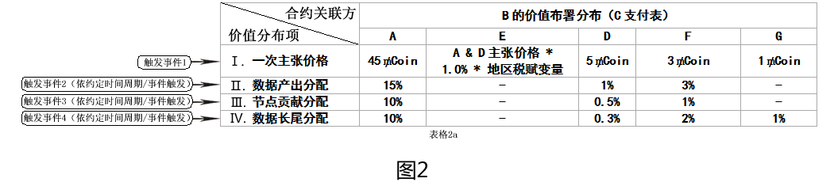
（表格2a）
图2

要约经区块链共识机制处理成为共识要约，当C承诺作出时，将触发合约生效模块以区块链共识机制生效合约于该时间戳暨共识化。根据图2表格2a可方便看出，在一次主张价格Ⅰ支付完成，C根据B的价值布署分布对单车这一物属的物本体部分支付了价值，从而拥有了在客观时间与空间内的全部完整物本体，以及传统经济学所指的物品天然使用价值，A拥有了此部分价值所得，合约履行了E、D、F、G社会义务、责任，过渡了物品骑行的使用价值部分予C；C对信息部分的支付将体现为对物属的信息部分价值分配布署Ⅱ、Ⅲ、Ⅳ可籍合约约定如2a表格所示以数据价值映射的百分比例按事件触发履行价值分配，其方式标准同样为其他合约客体的价值主张，如：以时间周期或事件的触发分次转移，其例为：分配可在每月底自动触发结算一次或每于第三方购买时触发结算一次。无论如何约定，都将根据合约规定的分配比例划转并确权予相关合约关联方，继而相关合约关联方可利用分配予自身的授权码实现转移、交收。实际操作中即便该物属全生命周期都无价值变现的情况出现（即其信息价值共识不被认可，或无需方出现，但在物联网整体性数据关联紧密的情况中，难有此种情况），但其信息价值的分配与确权依然遵照该合约执行，并不为是否存在交换的实事为依据。
进一步地，经过表格化视图可以看到，本文档方法与系统中所述的合约程式中所涉及的价值量化体现可以是固定数值、百分比数值、变量数形式，也可以是包含有变量参数的数学公式形式。比如税法制度在多个国家地区施行的策略往往差别很大，并还时有变更，必需以变量参数接口进行对应衔接，对于销售于国际市场的商品尤为适合。参数的接入也体现了传统方法由于信息渠道原因无法即时全面掌握物属价值，并且没有精确可信任的量化数据为依托，因此并不能很好反馈及变更，一个共有网络、共有性区块链为各地区都能产生共识接入，对设备联网产生的价值可以发挥全面性效应。
实施例2：
若C欲以批量采买为意图并发起反要约表达磋商，要求A提高一次性主张价格Ⅰ为55₥Coin但降低A获取的数据产出价值Ⅱ比例至12%，系统检测更改仅涉及于价格数值及数据分配额度，且此更改不涉及除A以外的其他合约关联方、亦于购买地赋税变量范围内不造成合约执行的影响，要约期限亦未变更，故检测通过属于非实质性改变，反要约生成更新合约程式以UI模块通知A，经A同意确认后依反要约意图变更要约并由区块链共识机制处理覆盖前要约成为新共识要约。C于24小时内对其中100份单车要约作出承诺实现合约即时生效并共识化，系统启用布署暨授权模块以授权机制依据共识性生效合约确立的合约关联方依所涉及的合约程式部分适配权限，更新或发放各个授权码予各关联方A、C、D、E、F、G，各授权码依据合约协议针对各关联方的权利义务产生效力，其价值布署如图3表格2b。

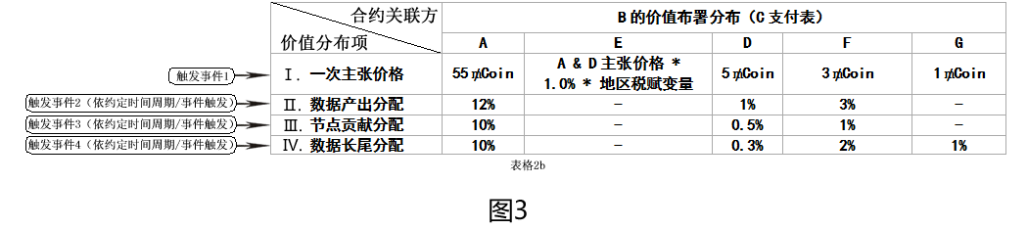
（表格2b）
图3

C履行合约在授权码权限支持下作出的首次支付（即传输转移价值予A、E、D、F、G）行为成为第一次事件触发点（也可以理解：在区块链物联网系统中C可以其在区块链中的自身比特物行使相关权限做出承诺事件、支付事件）。以单台单车为例，系统为该物属B建立执行进程，根据业务逻辑实施其基本流程：
a.系统中断及清空该时刻涉及变更（含增加、删减、变动、生效合约撤销等）此共识生效合约的所有线程运行，同时系统以该时刻为起点时间戳标志合成并以UI模块呈现、暂存储去除了此环节待执行生效合约部分后的剩余生效合约部分（涉及信息部分的价值分配布署Ⅱ、Ⅲ、Ⅳ）为新合约程式，其价值布署如图4表格2c。

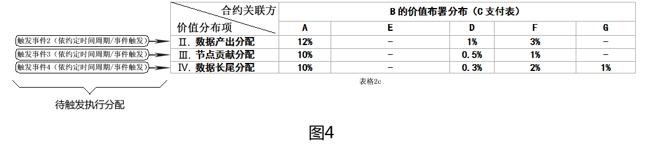
（表格2c）
图4

b.比对单车比特物B最后建立完成信息映像体的时间戳与触发事件时间节点（即C首次支付时），若前者先于后者，则以UI模块触发比特物生成和运维模块执行刷新获取物属端信息（信息在物联网设备中因实际运营需要，对采集所得的部分数据实行暂存储于单车实物端）实施同步，从而建立并完成不先于事件触发时间节点的B信息映像体暨完备历史映像；
c.比特物检测合规后，取事件触发时间节点为时间戳的即时价值匹配合约基于B价值的标的项；
d.启动合约执行模块触发执行机制，按照生效合约约定，执行该生效合约环节所涉及的合约关联方A、C、D、E、F、G对应的布署价值成为其确立有权价值；
e.执行结果触发合约生效模块以区块链共识机制处理，以广播各节点进行如步骤a所述的新合约程式覆盖前生效合约成为新共识生效合约；
依据业务逻辑的不同，步骤a所述的新合约程式可以理解为系统再次调用相关模块、相关步骤重新合成新合约程式，也可以理解为已执行的合约程式部分经系统标记为已执行，并相应结果共识化。根据逻辑流程及系统安全性考量，优选为前者，即：于步骤a.所述的以该时刻为起点时间戳标记合成，其亦可以由合约初始化模块解析合约内容从而初始化标的项暨合约要素后，附加所涉及的环境制约变量提交合约创建模块后生成，继而触发实质检测模块针对所述新合约程式遍历各合约各条款以及区块链、信息系统自身的协议规则体系，排除是否存在如逻辑冲突、协议相悖、数理难相容、道德法律矛盾等不足以支持实际履行的情况。检测未通过则把检测结果推送修正，其结果以保持合约创建方原布署意愿前提下返回；检测通过则经由区块链共识机制处理成为生效的剩余合约，（如图4表格2c图示），存余合约关联方A、C、D、F、G所分配的各个授权码可继续存留保持原效力剩余部分不变。
f.进程退出待下一触发事件的处理。合约执行模块确权单车归属于合约关联方C， C则通过区块链共识模块确认了本次支付所交易的该批次100台单车所有权转移给C名下，过渡了单车的使用价值，而合约关联方A、D、E、F、G可依据适配自身的授权码权限实现价值传输转移或部分传输转移、交收（确权价值转移出系统外）或部分交收，从而对物属价值的分配实现闭环。其中D的授权码也可经A事前布署约定为：以系统设为以在单车报废事件节点出现时，于该事务成立才予以价值转移、交收的权限生效；
g.优选地，依实际运行需要，对共识合约变更结果及其流程中所涉及价值分配、传输转移、交收的结果，如确权部分价值、转移部分价值、交收部分价值等中间态或结果态，可基于区块链共识化实现强难以撰改。
实施例3：
A售予C单车100台后所剩余20份单车要约于24小时时间节点处逾期导致失效，系统以UI模块反馈A重新要约。A面向市场以零售为目的结合自身价值索取意愿，经价值分析暨布署后以设定所需单台单车物属B1的价值方面为标的项为例，针对以E、F为特定受要约方，交易相对方C1、D、G为不特定的受要约方的实际情况设计布署并提交要约，并设定：G的价值分配数额在1至3₥Coin区间量的选择权交于C1自行选择、D与G的承诺可不限定于此要约期限内出现。附加此要约期限为96小时并提交，价值布署如图5表格3a。

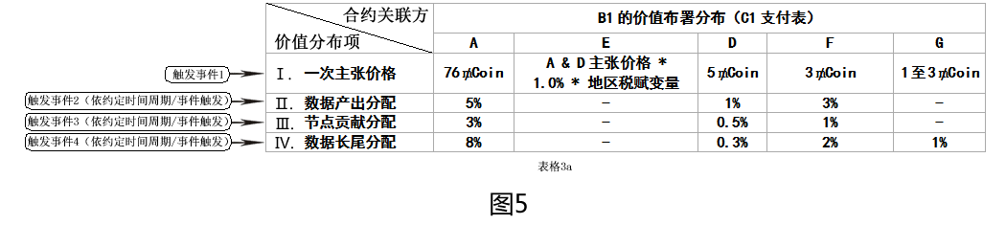
（表格3a）
图5

96小时内有19份单车要约在未出现反要约的情况下顺利被承诺，经支付后实现零售目的，各买家在支付时自行选择G的区间内金额并自主指定捐赠对象做要约邀请表述，经过要约邀请池匹配完成G的承诺出现。D经系统撮合亦大部分实现了承诺，完成了布署价值的分配转移，而部分尚未有承诺出现的D可仍以要约态继续有效，等待承诺出现。
部分售后合作商D作为受要约方在要约期限前后提交反要约予合约创建方A，表现为其以自身对物属B1表达的价值方面的布署意愿的提交，其结果传递合约初始化模块、合约创建模块、实质检测模块执行实现了基于D按照自身的价值分析暨布署策略生成了反要约，其中三个售后合作商D分析信息属性的三个标的项表述了对于个人用户来说并非自己所需，因而反要约条款要求不需信息Ⅱ、Ⅲ、Ⅳ的信息部分，而提升一次主张价格Ⅰ分别为8.5₥Coin、7.5₥Coin、7₥Coin。此条款对于原要约来说成为实质性改变，对于实质检测模块来说属于检测未通过，则以UI模块反馈合约创建方A表达磋商，A以UI模块综览参考如上反要约后修改布署，以合约初始化模块、合约创建模块生成更新并于实质检测模块检测通过，最终A设定一次主张价格Ⅰ于8₥Coin并取消原布署D的信息Ⅱ、Ⅲ、Ⅳ部分并予确认通过并共识化，继而被三者所接受确认，承诺出现合约生效于该时间戳暨该结果共识化；其中还有一个售后合作商D看好数据价值的未来，要求降低一次主张价格Ⅰ为3₥Coin信息Ⅱ、Ⅲ、Ⅳ分别部分提升为3%、2%、1.5%，此反要约仅仅改变数值，不涉及其他内容要素，故无实质性改变，对于实质检测模块来说属于检测通过，依反要约策略推送更新予A，A思索后未予确认，该反要约继而被该D再次修改提交反要约，都未被A接受，故该售后方D无奈撤销了反要约做了要约拒绝。后A决定自行承担D部分要约并予以承诺，触发系统予售后权限适配更新A授权码。本步骤的以上举措促进价值取得了共识一致，让关系方都能通过系统充分表达价值取向进行磋商、撮合，最终加速了承诺出现。
实施例4：
A要约期限后所剩余1台单车，此时正逢市场出现多家以车骑出行进行共享出租的行业，需求增加但同类商品市场出现短缺，于是行情表现较大波动。A对该市场价值预估并无把握，于是按照传统常见的“出价逐升式竞拍”方法设定最低价值策略，获取一份基于外卖送餐用途的单车销售所制定合约程式为底价蓝本及价值分析更新合约程式并重新要约。该要约根据行业特点请求了送餐数据自有并要求买断，标的项为B2，C2为潜在购买方，其价值布署如图6表格3b。

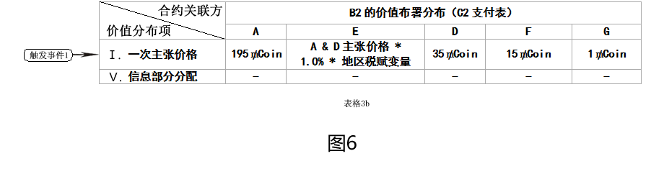
（表格3b）
图6

由于共享出租行业亦要求为数据自有买断，因此A以此合约所列价值项进行竞价提交要约，合约D、F、G对应价值布署为固定价格，A对应一次性主张价格Ⅰ为竞争底价。于要约期限内出现了多个预承诺与反要约并以UI模块反馈予A，系统依照具体业务流程需要A做出实施陈列形成竞争博弈与磋商，其基本形式要点：
Ⅰ.要约陈列于各潜在受要约方，接受各潜在受要约方竞争；
Ⅱ.各潜在受要约方在要约期限内竞争，表现为作出预承诺和/或反要约、承诺。预承诺行为做出则系统基于市场上目前的同类单车、同类价值分析的短期行情价做参考，即时刷新比特物反映单车物属B2的实时价值，系统即时以UI模块呈现陈列信息，其囊括而不限于预承诺人数、预承诺时间、竞争标的项信息罗列等；
Ⅲ.多个潜在受要约方在有效期内的预承诺触发以对应时间锚点处标的项所表达的即时价值完成要约锚定（以锚定模块于系统做锚定记录），而反馈得到的多数潜在受要约方提交的反要约均高于A要求的一次性主张价格Ⅰ，所有的要约锚定及反要约形成竞争态势，并予UI模块陈列加强竞争效果；上述竞争举措激发部分预承诺作出方在承诺出现前再次预承诺并覆盖前预承诺，并同时发布反要约或二次反要约导致市场该类物属实时价值走高，并于UI模块呈现反馈，促进最大化接近价值共识及各方价值意愿表述最大化。要约期限结束以预承诺最高者视为正式承诺做出；以上预承诺及反要约举措让A能够针对下一批产品的生产设计、布署参考、定价等都有积极意义，最大化向市场需求贴近，最终生效合约导致其价值布署如图7表格3c。

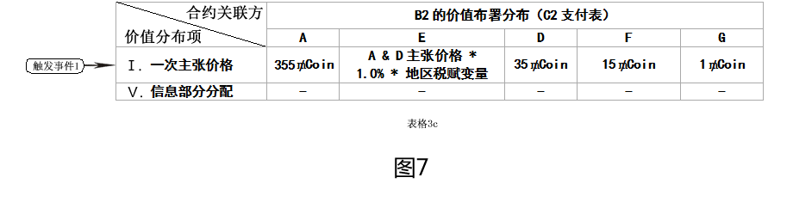
（表格3c）
图7

在市场经济中，商品的价格是瞬息万变的，商品的价格高于或低于其价值，都是不能恒久的，会出现频繁的价值判断，即人们常说的变价，但长远看来价值应当是趋近一个合理需求曲线的。当商品的价格高于价值时，那么商品的生产者和销售者都能获得较大的收益，尤其在要约期较长、或特殊性商品、特殊环境下出现价值偏离的物属等对于这种情况出现会尤为明显。为兼顾合约关联方利益诉求，以锚定模块实施要约锚定则有利于价值回归（大数据可以协助判断竞价合理性，可以设计为合理出价者视为承诺做出，并评估恶意出台价/砍价方进入信用体系），当然于要约发起方亦可在要约提出时事前关闭竞争功能，以博弈市场及自身价值需求。为易于说明，本实例分析的要约价值主要列出的标的项为单项一次性主张价格，对于信息方面的使用和支配权归于购买方所有，较适用注重信息价值需求为全部拥有的客户。然而亦可以籍此思路由经济流通领域专业人员设计更为复杂且具有多方面信息侧重的多个标的项为竞争列项，依可参考现有流通领域的几种竞价拍卖形式去设计，此不赘述。易于看到，预承诺-反要约-陈列-竞争机制较适合于当市场上行情波动出现变价情况，以及个别高附加值物属当对其价值难以把握时，施行可接近事物真实价值。而区块链虽然带来了扁平化、平权，但是人们的对新技术、新业态带来的变革仍然有个认知与接受的过程，这个壁垒造成传统的代理商机制不一定在短期消亡；或者长远和宏观来看，代理机制不一定就会消亡，人们需要的针对性服务依然存在或者表现更加多元，比如此文的C2角色，中间商以角色转换的方式更好地继续服务每一层级不同需求用户，只是共识体系会让价值分配更加透明，并可协商调整而更有针对性。
实施例5：
C发掘市场商机，欲将拥有的100台单车面对共享单车客户群体进行销售，针对其行业特点：售后保养情况多、单车及单车集群运行轨迹产生的数据价值大、物联网信息领域关联度高的特点，结合自身意愿设计制定价值布署，合约关联方增加保险机构H、摒除D改为由C自行执行完成售后策略、修改原A的价值分配部分，并反馈A要求修改原已执行生效合约，其价值布署如图8表格2d。
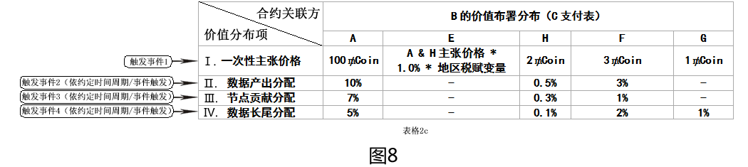

（表格2d）
图8

更改涉及的原合约关联方A、D结合自身价值意愿同意C的请求，三方共同协商后于区块链溯源原合约，经系统检测，各自确权的所有的物属价值部分并不少于交收前，经三方使用授权码确认价值回滚后由区块链共识机制处理成为更新共识生效合约并覆盖原生效合约，进而触发布署暨授权模块启动授权机制依据更新生效合约确立的新关联方H所涉及的合约程式部分适配权限生成授权码分配予H，并通过授权机制撤除D授权码售后权限并调整转移该权限赋予C授权码。
对已生效合约的变更机制还具有业务逻辑运行的可逆向性，例如可以用于负数价值量（价值负债）设立D端做为C端的债务方等模式，进一步以灵活方式创建退款、返还、违约赔偿、赠送（以零价值制定合约标的项）等业务模型进行价值分析暨分配策略制定出合约程式。
实施例6：
购买回此100台单车后，C着手设计并制定合约程式，并根据共享单车客户I具有需向第三方投资机构J锁定回报以及银行L借贷本息还款的实际情况（于合约程式可事先写入有结束中止偿还约定，本例从略），以C自身拥有的单台单车物属K的价值及使用价值部分（信息所有部分以设基准值为100%）为此批产品标的项做合约客体（亦为部分质押保障物，本例略从），继而提交要约如图9表格4。

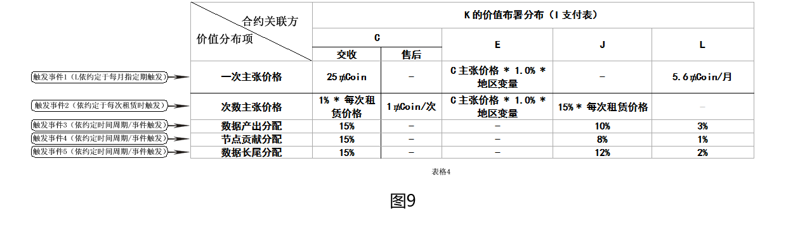
（表格4）
图9

此要约经I承诺生效暨共识化，生效合约保障了A、C的远期收益，并从生产源头参与到社会的发展项目，实现以一致目标、一致利益达到让项目顺利实施并长期持有、获取、维护、发掘其价值收益的目的。从A至C可以看出，布署链除了兼顾了产出者A、流通者C（如销售和储存）还对于应用者I（物品拥有方或租赁方）、处理者F（物品拆解、报废）、慈善接收方G都亦纳入到利益一致轨道，如：购买方拥有更多的策略选择，除了自用外，引导出更多的租赁意愿、数据产出与分享意愿、为区块链巩固及物联网节点贡献计算资源及存储意愿的激励驱动；对物品报废处理业者更愿意接收服务时限长久，累积信息多及带来更多未来预期收益的报废物品；政策制定者可以在此合约基础上制定相应的透明税收，甚至鼓励对某些贡献价值大的商品接入变量实施免税或退税政策，某些与公益相关的变量还易于让价值导入救济及捐赠环节。成为的良性循环是：让生产者更注重于生产有长远价值的物品、具有质量要求的产品；科学的合约布署让实施者减低一次性负担转而愿意在长远期运维中支出心力；而售后及回收方更希望延长物品使用寿命而获取更多信息价值，使得生产者，服务者关系更为紧密，可以在收益与预期的博弈中逐渐产生一种新的经济生产关系：生产方和销售方根据产品的价值判断，预先制定价格与价值分配策略，甚至采取免费甚至贴补方式投放来取得预期收益的最大化，类似一种产品投资规划，对数据的利益环节让生产和使用还具有让价值意愿集中于除了在物品天然有用处外还在数据价值最有用的场景处趋向。
本实施例中出现的按租赁次数结算的价值项Ⅵ很好体现了物属即时的价值映射匹配于事件触发时间戳处的标的项做为价值分配，说明了该方式除应用于信息价值场景外亦适用于传统经济学领域的物资价值波动的实时适配及其价值于信息系统的可分割、分配性。
实施例7：
I以拥有的100台单车开展业务后，发掘广告价值，并以1000次广告播放做为一个业务包，由于此业务包不涉及A价值分析暨布署的价值分布范围，因此可以为其单独建立比特物也可以依附于单车比特物建立价值映射确立标的项。为便于信息和财务管理，I选择以拓展单车物属K信息属性方式在单车比特物下建立价值标的项，抽取此比特物反映该业务包的价值方面为合约客体成立标的项，并提交要约，内容略如图10表格5a。

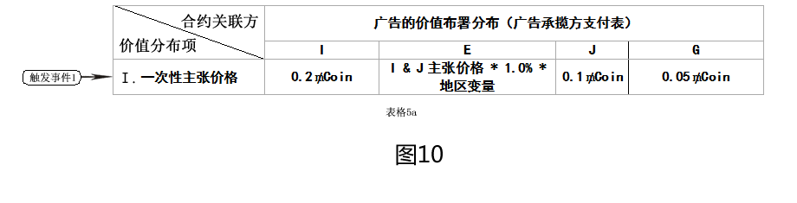
（表格5a）
图10

但经I企业的价值分析暨布署部门从业者仔细分析，由于部分地区涉及到阶梯征税变量公式，为实现企业合理减税并减低广告承揽方开支目的，重新制定合约程式，以新结构方案经确认提交覆盖原要约如图11表格5b。

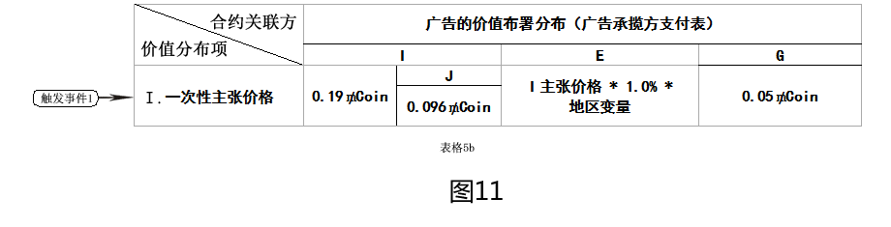
（表格5b）
图11

广告合约经广告承揽方陆续要约确认后逐步实现价值转移，根据此项目包投放反馈及搜集的信息数据累积后，I企业分析部门形成相关信息图景，进行价值布署后进入流通领域交换，同时为该比特物丰富了价值信息产生出增值效应让物属增值。其中10台单车物属还因为被用于某体育盛事开幕中被某名人所使用，其价值附加值提升了更多些。由此可见，物联网与区块链结合产生去信任的机器运行机制，让价值体现更加多样性，区块链以一种籍加密关联并结合共识机制、分布存储的构架方式，让数据和物联网设备能在信息系统得到确权的可追溯、隐私性、价值性、不可撰改性。同时大数据让信息处理和分工利用的流向更加明确、产生公平价值链，以往的中心性系统难以形成上述优势，而碎片化的物联网也不可能成就信息价值最大化。本实施例能清楚表明真实数据与可信算法形成的数字社会价值模型，会自然衍生新的社会分工，出现一个愿意挖掘数据价值、愿意设计有数据价值的物属产品、愿意依据商业逻辑产生有用价值、透明性的价值体系，并减少商业在价格上的恶意竞争，转为上下游共同对数据价值的挖掘与增值，厂家和商家对利润的追求不再局限于当前一次性收取，而是建立一个长远的价值资产及回报体系，并且以服务和数据挖掘、维护成为激励。以及，分配的利益价值还能延伸到上游研发。
实施例8：
经过一段时间商业运营，I已完成回报投资以及商业贷款，于是I着手转让一台旧单车物属B3，经过物属价值分析，该单车接近报废，但累积了较多运行数据、物联网可信数据及广告相关数据（此数据皆为I企业所有部分），比特物较为丰满，因此信息价值明显大于非链上企业单薄的单车天然的骑行价值，I以其自身所有部分为价值布署设计合约程式提交要约，以整体物属的所有部分为一次性转让标的，其价值布署如图12表格6。

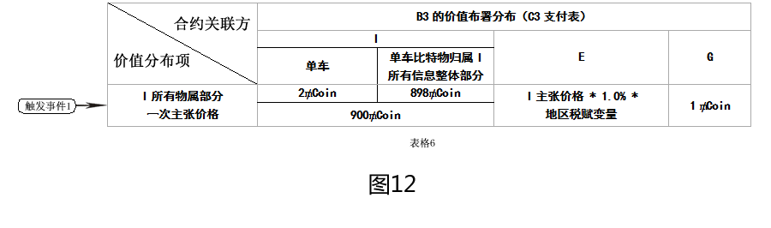
（表格6）
图12

经过C3承诺，该合约生效，交割了单车及单车比特物归属I所有信息整体的部分，所有两者经过区块链共识予以确权转移给C3所有，其中后者经过区块链记录了该整体部分的独一特征码或加密关联性特征（比特物指纹），因此该信息部分为区块链具独一性并确权为C3所有，若I存在私自复制副本、二次出售副本、变造副本行为等，都将会被区块链所监测，成为作恶，继而被记录存证与追踪，且该副本部分无法实现在区块链物联网上成为与其他设备集群关联性数据的一部分，因此该副本价值最小化，亦无法产生进一步关联性有用数据失去存在意义（以此无法被区块链共识的物资做为交换基础），以此从根本上保障C3权益。
B3物属经过一段时期运行，期间产生的数据价值Ⅱ、Ⅲ、Ⅳ继续根据协议在每一次触发节点处执行确权于A、C、F、H、G、J、L、C3，以上账目UI模块均能推送呈现一目了然。报废期抵达（如：偏离其物属系统约定的属性直至产生实质性变化），在交付予F成为正式报废后，单车物属B3丧失其所属运动的空间及时间部分，但依旧存留比特物部分继续贡献长尾价值Ⅳ，表现为仍然成为物联网关联性数据被征引、出让、发掘等，继续价值回报予A、C、F、H、G、J、L、C3；比特物若有新标的项被发掘成为价值合约，将由发掘者、创新者依据区块链物联网的底层共识协议所引入的法律约定进行利益布署及获取（可理解为信息新矿藏被发现，主要价值开发权赋予其）。如若比特物因某种原因被区块链所删除或屏蔽而成为实质性灭失，物属视为消亡，本文档所述价值机制将有可能不再对其发生作用。
通过以上实施例方式的描述，本领域的技术人员可以容易地实现本文档并达到所述有益效果。但是应当理解，本文档并不限于上述的几种具体实施方式。
